 | MÓDULO 1. REINVENTAR MI PRÁCTICA DOCENTE CON TECNOLOGÍA
 | GUION BLOQUE 1
COMPONENTE | DESARROLLO
Número y título del  Bloque | Bloque 1. Desarrollo Humano
Introducción al Bloque 1 | INTRODUCCIÓN  Bienvenida, Estimado(a) Participante:  Le damos la más cordial bienvenida al curso "Desarrollo Humano y Valores", un programa diseñado para invitarnos a un crecimiento y fortalecimiento ético. Agradecemos su compromiso con su formación integral y su disposición a explorar dos pilares esenciales que determinan tanto la plenitud individual como la calidad de nuestra convivencia social. Iniciamos con entusiasmo esta experiencia de aprendizaje que, estamos seguros, impactará positivamente su proyecto de vida personal y profesional.  El presente curso está diseñado como un espacio fundamental de reflexión y acción orientado a la comprensión profunda del ser humano en su dimensión integral y su interacción con el entorno social y ético. En un mundo caracterizado por la complejidad, la rapidez de los cambios tecnológicos es fundamental poder contar con estudios en línea; y pueda desarrollar una sólida estructura axiológica (de valores) que guíe sus decisiones y su proyecto de vida.  El Desarrollo Humano va más allá del simple crecimiento económico o la acumulación de bienes. Acuñado y promovido por el Programa de las Naciones Unidas para el Desarrollo (PNUD), este enfoque se define como el proceso de ampliación de las capacidades y oportunidades de las personas para llevar la vida que valoran. Esto implica crear un entorno donde las personas puedan desarrollar su máximo potencial, vivir una vida saludable y creativa, y participar activamente en las decisiones que afectan sus vidas. En este curso, exploraremos las diversas dimensiones de este desarrollo (física, cognitiva, socioemocional y espiritual), entendiendo que el progreso individual y social dependen de la interconexión armónica entre ellas.  Paralelamente, abordaremos el estudio de los Valores. Los valores no son meros conceptos abstractos, sino los principios orientadores de la conducta que definen el carácter individual y la convivencia social.  Este programa no se limita a la transmisión de información teórica. Se empleará una metodología activo-participativa que fomente la introspección, la cual durara 16 horas que equivalen a 5 semanas, sobre el debate ético y la aplicación práctica de los conocimientos. A través del análisis de casos, dilemas morales y ejercicios de autoconocimiento, se buscará que el participante no solo conozca los valores, sino que también los integre y los ejerza en su vida cotidiana y profesional, logrando así una auténtica congruencia entre el pensar, el decir y el actuar.  La invitación es a embarcarse en un viaje de autodescubrimiento y crecimiento, reconociendo que la capacidad de elegir una vida con propósito y significado es el acto más fundamental del desarrollo humano.

Objetivos y propósitos | Determinar el curso de las acciones con base en la reflexión, un sistema de valores personal, profesional y social, con responsabilidad social y el respeto a la diversidad y los derechos humanos, para contribuir al desarrollo humano del estudiante y el mejoramiento de su entorno.
Temario | 1.- Naturaleza humana.  Comparar las fortalezas y debilidades en el desarrollo humano Elaborar una autobiografía y reflexión sobre su propio desarrollo personal, académico y social en un momento determinado de su vida.  2.- Introducción al desarrollo humano.  - Distinguir las características y dimensiones de la naturaleza humana.  - Identificar las características de las personas.  - Definir el concepto de ser humano de acuerdo con la jerarquía ontológica.

3.- Etapas del desarrollo humano y desarrollo cognitivo.
- Describir el concepto, las características e importancia del desarrollo humano
4.- Factores de influencia sobre el desarrollo humano.
- Identificar las etapas del desarrollo humano y desarrollo cognitivo.

Contenido Temático de la asignatura de Desarrollo Humano y Valores

- Unidad: Desarrollo Humano
1.1.- Naturaleza humana
1.2.- Introducción al desarrollo humano
1.3.- Etapas del desarrollo humano y desarrollo cognitivo
1.4.- Factores de influencia sobre el desarrollo humano

2. Unidad: Axiología
2.1 Principio axiológicos
2.2 Jerarquía de valores
2.3 Valores Universales

3. Unidad: Derechos Humanos
3.1 Derechos Humanos
3.2 Inclusión
3.3 Equidad de género
3.4 Respeto a la diversidad e interculturalidad
3.5 Sostenibilidad

Exposición de Tema 1.- Naturaleza humana  Bloque 1. Desarrollo Humano | Tema 1.- Naturaleza humana  Actividad para realizar 1 . -  Comparar las fortalezas y debilidades en el desarrollo humano. Elaborar una autobiografía y reflexión sobre su propio desarrollo personal, académico y social en un momento determinado de su vida.  Introducción  El desarrollo humano es un proceso dinámico y continuo que abarca todas las dimensiones del ser: física, emocional, cognitiva, social y ética. Este proceso permite al individuo alcanzar su máximo potencial y construir una vida plena y significativa. Comprender las fortalezas y debilidades personales en este camino es esencial para orientar el crecimiento personal y profesional, así como para fomentar una mayor conciencia de sí mismo.  La autobiografía, como ejercicio reflexivo, ofrece la oportunidad de mirar hacia atrás y reconocer los momentos que han moldeado la identidad, los logros y las áreas que requieren mayor atención o mejora.  Desarrollo  El concepto de desarrollo humano, según Erikson (1993), implica una evolución constante de la personalidad a través de etapas vitales en las que se superan crisis o desafíos. Cada experiencia contribuye a formar la identidad individual, fortaleciendo ciertos rasgos y evidenciando áreas de vulnerabilidad.  Entre las fortalezas más significativas que pueden observarse en el proceso de desarrollo humano se encuentran la resiliencia, la empatía, la autodisciplina y la capacidad de aprendizaje continuo. Estas características permiten a la persona adaptarse a los cambios, superar adversidades y mantener una actitud proactiva ante la vida.  Por otro lado, las debilidades suelen manifestarse en la dificultad para gestionar emociones, la falta de confianza, el miedo al fracaso o la tendencia a la procrastinación. Estas limitaciones no deben interpretarse como defectos, sino como áreas susceptibles de mejora mediante la autorreflexión y la práctica constante del autoconocimiento (Rogers, 1997).  En el ámbito académico, el desarrollo humano se refleja en la adquisición de competencias cognitivas y habilidades socioemocionales. Las fortalezas en esta dimensión incluyen la curiosidad intelectual, la responsabilidad y la perseverancia. En contraste, las debilidades pueden estar asociadas con la desorganización o la falta de estrategias de aprendizaje efectivas.  Finalmente, en la dimensión social, las fortalezas se expresan en la capacidad de establecer relaciones interpersonales saludables, basadas en el respeto y la empatía. Las debilidades, en cambio, pueden surgir en contextos de conflicto, intolerancia o comunicación deficiente.  Reflexión autobiográfica  Durante mi etapa de transición de la preparatoria a la universidad, experimenté un momento determinante en mi desarrollo humano. En ese periodo, enfrenté retos personales y académicos que me permitieron reconocer tanto mis capacidades como mis limitaciones.  Entre mis fortalezas, destaco la perseverancia, el compromiso con mis objetivos y la disposición para aprender de los errores. Estas cualidades me ayudaron a adaptarme a las exigencias del entorno universitario y a fortalecer mi autonomía.  No obstante, también identifiqué debilidades como la inseguridad y el miedo a no cumplir con las expectativas propias y ajenas. A través del autoconocimiento y la reflexión, comprendí que el desarrollo humano implica aceptar la vulnerabilidad como parte del crecimiento y convertirla en una fuente de aprendizaje (Frankl, 2015).  Este proceso autobiográfico me permitió reconocer que el equilibrio entre fortalezas y debilidades constituye la base del desarrollo integral, pues ambas son necesarias para evolucionar, adaptarse y construir una identidad sólida.  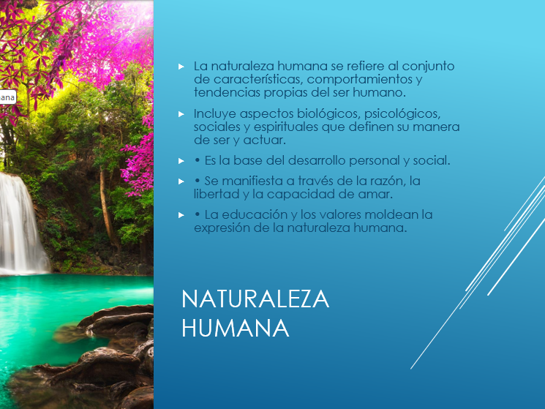  Conclusión  Comparar las fortalezas y debilidades dentro del desarrollo humano facilita el autoconocimiento y promueve una comprensión más profunda de la propia experiencia vital. La reflexión autobiográfica contribuye al crecimiento personal, académico y social al permitir al individuo valorar sus logros y reconocer los aspectos que requieren mejora.  El desarrollo humano, entendido como un proceso permanente, invita a cada persona a comprometerse con su propio bienestar, con el de los demás y con la sociedad en general, guiado por valores como la empatía, la responsabilidad y la ética.

Actividad de aprendizaje 1 | Le invito a observar el siguiente video:  https://desarrollohumanoyvalores.milaulas.com/mod/resource/view.php?id=8  Act 2.- Debate  Elabora una reflexión personal, académica y social sobre un periodo o momento significativo en tu vida. Además, deberás proporcionar una retroalimentación constructiva y respetuosa a la reflexión de al menos uno de tus compañeros.  https://desarrollohumanoyvalores.milaulas.com/mod/forum/discuss.php?d=1

Exposición de tema 2 | Tema 2.- Introducción al desarrollo humano  El Desarrollo Humano: Concepto, Características e Importancia  Introducción  El desarrollo humano constituye uno de los pilares fundamentales para comprender la evolución integral del ser humano en sus diversas dimensiones: física, psicológica, social, cognitiva y espiritual. A lo largo de la historia, diferentes disciplinas —como la psicología, la filosofía, la educación y la sociología— han abordado este concepto con el propósito de explicar cómo las personas alcanzan su plenitud y bienestar personal. Comprender el desarrollo humano permite analizar no solo los procesos individuales de crecimiento, sino también las condiciones sociales que lo favorecen o limitan.  Concepto de desarrollo humano  El desarrollo humano puede definirse como el proceso continuo y dinámico mediante el cual una persona desarrolla sus potencialidades, adquiere habilidades, consolida valores y construye una identidad autónoma y consciente. Según el Programa de las Naciones Unidas para el Desarrollo (PNUD, 2001), el desarrollo humano es 'la ampliación de las opciones de las personas para que puedan vivir la vida que valoran'. Esto implica garantizar oportunidades de educación, salud, participación social y libertad, entendiendo que el verdadero progreso de una sociedad se mide por el bienestar de sus ciudadanos y no solo por el crecimiento económico.  Desde una perspectiva psicológica, autores como Maslow (1991) y Rogers (1997) sostienen que el desarrollo humano está estrechamente relacionado con la autorrealización y el crecimiento interior. Para Maslow, el ser humano tiende naturalmente a satisfacer sus necesidades en una jerarquía que culmina con la búsqueda del sentido y la plenitud personal. Rogers, por su parte, plantea que cada individuo posee una tendencia innata hacia el crecimiento, siempre que encuentre un entorno que fomente la aceptación y la autenticidad.  Características del desarrollo humano  El desarrollo humano presenta una serie de características que lo distinguen como un proceso complejo e integral:  1. Integralidad: Abarca todas las dimensiones del ser humano: biológica, emocional, cognitiva, social y ética.  2. Continuidad: Se extiende durante toda la vida; cada etapa aporta nuevas experiencias y aprendizajes.  3. Interdependencia: Depende tanto de factores internos (biológicos y psicológicos) como externos (familia, cultura, educación, entorno).  4. Singularidad: Cada individuo se desarrolla de manera única, de acuerdo con sus circunstancias, valores y experiencias.  5. Finalidad: Tiene como objetivo el bienestar, la autonomía, la realización personal y la contribución positiva a la sociedad.  6. Dimensión ética y valórica: Incluye la formación moral, el respeto por la dignidad humana y la búsqueda del bien común.  Importancia del desarrollo humano  El desarrollo humano es fundamental porque permite a las personas conocerse, transformarse y convivir de manera armónica con los demás. A nivel individual, favorece el autoconocimiento, la autoestima, la toma de decisiones responsables y la autorrealización. En el ámbito social, impulsa la construcción de comunidades más justas, solidarias y empáticas.  En el contexto educativo, fomentar el desarrollo humano implica promover valores como el respeto, la tolerancia y la responsabilidad, así como cultivar habilidades socioemocionales y cognitivas. De esta manera, la educación se convierte en un medio esencial para el crecimiento personal y colectivo.  En suma, el desarrollo humano no solo busca el bienestar individual, sino también el progreso ético y social de la humanidad. Su importancia radica en formar personas plenas, capaces de contribuir activamente al bien común y al fortalecimiento de la sociedad.  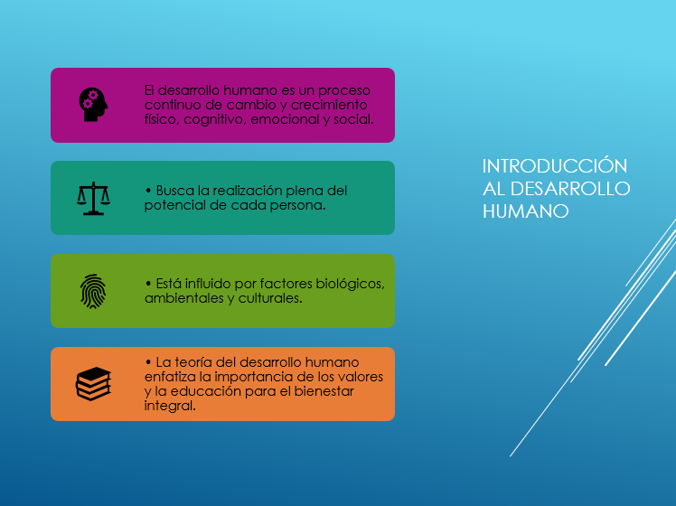  Conclusión  El desarrollo humano es un proceso permanente que integra el crecimiento personal, emocional, intelectual y social del individuo. Comprender su concepto, características e importancia permite reconocer el papel del ser humano como protagonista de su propio destino y como agente de transformación en su entorno. Promover el desarrollo humano significa apostar por una sociedad más consciente, equitativa y orientada al bienestar integral.

Actividad de aprendizaje 2 | Actividad1: El Desarrollo Humano-Concepto, Características e Importancia  Propósito de la actividad:  Analizar y comprender el concepto de desarrollo humano, sus características principales y la importancia que tiene en la formación integral de las personas.  Actividad1 : Introducción al Desarrollo Humano — Concepto, Características e Importancia  Materia: Desarrollo Humano y Valores  Nombre del estudiante: ________________________  Fecha: ________________________  Propósito de la actividad  Analizar y comprender el concepto de desarrollo humano, sus características principales y la importancia que tiene en la formación integral de las personas.  Instrucciones  1. Lee atentamente el siguiente texto sobre el desarrollo humano.  2. Reflexiona sobre cómo este proceso influye en tu vida personal, académica y social.  3. Responde las preguntas al final de la lectura en un párrafo coherente y con lenguaje formal.  Texto base  El desarrollo humano es un proceso integral y continuo mediante el cual las personas desarrollan sus capacidades físicas, cognitivas, emocionales, sociales y morales. Implica el fortalecimiento de valores, la adquisición de conocimientos y la construcción de una identidad personal y social. Entre sus características se encuentran la integralidad, la continuidad, la singularidad y la interdependencia entre el individuo y su entorno. Su importancia radica en que permite alcanzar el bienestar, la autorrealización y la convivencia armónica con los demás, promoviendo una sociedad más justa y humana.  Preguntas para reflexionar  1. ¿Cómo entiendes el concepto de desarrollo humano según el texto?  2. ¿Cuáles de las características mencionadas identificas en tu propia experiencia personal?  3. ¿Por qué consideras importante el desarrollo humano en la vida cotidiana y en la sociedad actual?  Producto esperado  Redacta un texto breve (de 8 a 10 líneas) donde expreses tu comprensión sobre el desarrollo humano, aplicando los conceptos del tema a tu propia realidad.

Tema 2.- Introducción al desarrollo humano.

Actividad 2: El Debate de los Factores del Desarrollo Humano

Propósito de la actividad
Analizar los principales factores que influyen en el desarrollo humano —biológicos, psicológicos, sociales, culturales y espirituales— mediante un debate reflexivo y argumentado, fomentando el pensamiento crítico y el respeto por las opiniones diversas.
Descripción de la actividad
El desarrollo humano está determinado por múltiples factores que interactúan a lo largo de la vida del individuo. Algunos teóricos destacan la influencia de la biología y la genética, mientras que otros enfatizan el papel del entorno, la educación y la cultura.
En esta actividad, los estudiantes participarán en un debate virtual, expresando y defendiendo su postura sobre cuál consideran que es el factor más determinante en el desarrollo humano.

Instrucciones
- Revisa el material base proporcionado por el docente (lectura o video introductorio sobre los factores del desarrollo humano).
- Participa en el foro o sesión en línea eligiendo una postura inicial:
  - a) Los factores biológicos determinan principalmente el desarrollo humano.
  - b) Los factores sociales y culturales son los más influyentes.
  - c) El desarrollo humano es el resultado de la interacción entre todos los factores.
- Argumenta tu postura con base en lecturas, experiencias o ejemplos concretos (mínimo 100 palabras).
- Responde a dos compañeros en el foro o chat, respetando las reglas del diálogo académico (escucha activa, respeto y evidencia).
- Al finalizar, redacta una reflexión personal breve (de 5 a 7 líneas) sobre lo que aprendiste del debate.

Exposición de
tema 3

Actividad de aprendizaje 3

Actividad de aprendizaje 4

Evaluación (Bloque 1) | No olvide reunir las evidencias de su trabajo y su aprendizaje en este bloque las cuales le serán necesarias para conformar su carpeta de evaluación final.

Fuentes básicas de consulta | Bibliografía  - Alvarez Ledesma, Mario I. 2023 Derechos Humanos. Una visión multidimensional México Mc. Graw Hill 978-6071519757  - Bisquerra Alzina, R. (2018). Educación emocional y bienestar. Editorial Desclée de Brouwer.  - Carbonell, Miguel 2022 Textos básicos de Derechos Humanos México Tirant lo Blanch 978-8411474566  - Cortina, A. (2003). Ética mínima: Introducción a la filosofía práctica. Tecnos.  - Cuéllar Pérez, Hortensia 2011 Ser Y La Esencia De Los Valores Una Axiologia Para Siglo 21 México Trillas 978-6071702609  - Erikson, E. H. (1993). Infancia y sociedad (2.ª ed.). Fondo de Cultura Económica.  - Frankl, V. E. (2015). El hombre en busca de sentido. Herder Editorial.  - García Alonso, Luz 2000 El hombre: su conocimiento y libertad México Universidad Anáhuac del Sur, 2000 9707010576, 9789707010574  - García Alonso, Luz 2010 Diccionario de Valores, Virtudes y Vicios México Trillas 978-9682479779  - García Moriyón, Félix & Miranda Alonso, Tomás 2020 Valores éticos España Ediciones SM 978-8413184388  - Goleman, D. (2013). Inteligencia emocional. Kairós.  - Lopez De Llergo, Ana Teresa 2009 Educación en Valores, Educación en Virtudes México Grupo Editorial Patria 978-9702402374  - Maslow, A. H. (1991). Motivación y personalidad (2.ª ed.). Harper & Row.  - Palencia, Ana 2019 Sostenibilidad con propósito : Hacer el bien, haciéndolo bien México Profit Editorial B07XCWZ2F1  - Papalia, Diane 2021 Desarrollo Humano México Mc. Graw Hill 978-1456284893  - Pliego Ballesteros, María 2010 Valores y Autoeducación México Minos 978-0704700734  - Risieri, Frondizi 2021 ¿Qué son los valores? México Fondo de cultura económica 978-9681656317  - Rogers, C. R. (1997). El proceso de convertirse en persona. Paidós.  - UNESCO. (2001). Informe sobre el desarrollo humano: Poner el adelanto tecnológico al servicio del desarrollo humano. Programa de las Naciones Unidas para el Desarrollo (PNUD).  - Bisquerra Alzina, R. (2018). Educación emocional y bienestar. Desclée de Brouwer.  - Cortina, A. (2003). Ética mínima: Introducción a la filosofía práctica. Tecnos.  - Erikson, E. H. (1993). Infancia y sociedad (2.ª ed.). Fondo de Cultura Económica.  - Frankl, V. E. (2015). El hombre en busca de sentido. Herder Editorial.  - Maslow, A. H. (1991). Motivación y personalidad (2.ª ed.). Harper & Row.  - Rogers, C. R. (1997). El proceso de convertirse en persona. Paidós.  - UNESCO. (2001). Informe sobre el desarrollo humano: Poner el adelanto tecnológico al servicio del desarrollo humano. Programa de las Naciones Unidas para el Desarrollo (PNUD).

